在线支付申请及查询操作手册

一、在线支付申请及查询流程图
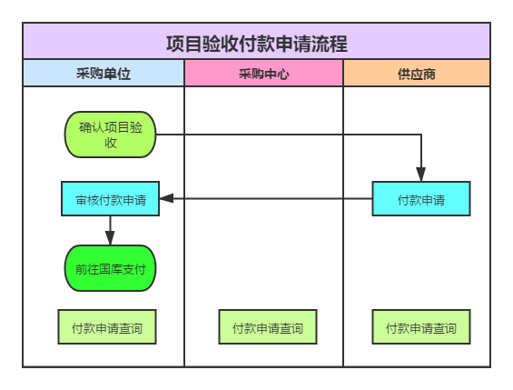

二、系统操作功能点
1、确认项目验收（采购人）
在项目进行合同备案或者电商项目进行确认收货之后，进入项目验收确认环节，采购人使用单位电子密钥登录采购系统，进入【合同管理】菜单，在其下面【项目确认验收】功能点发起项目验收。
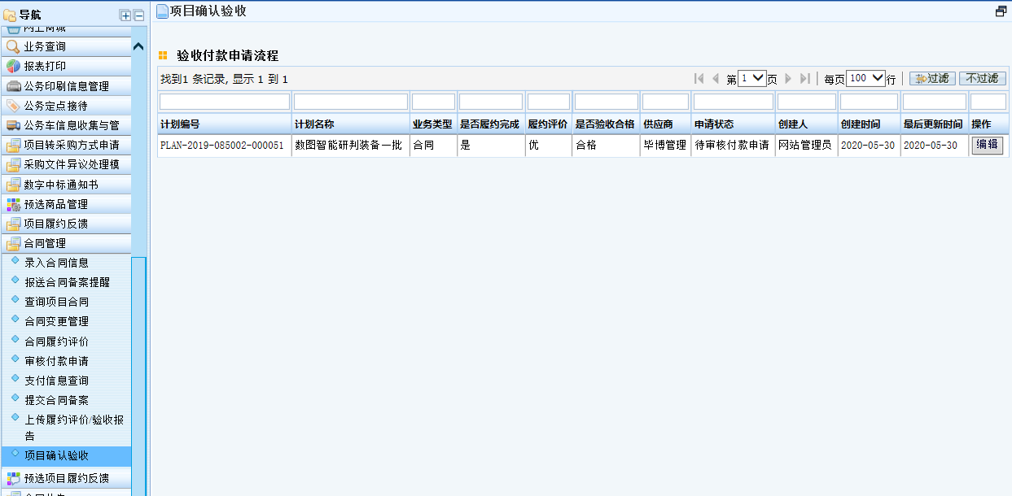
点击“编辑”进入验收界面，对供应商是否完成履约及履约情况进行评价
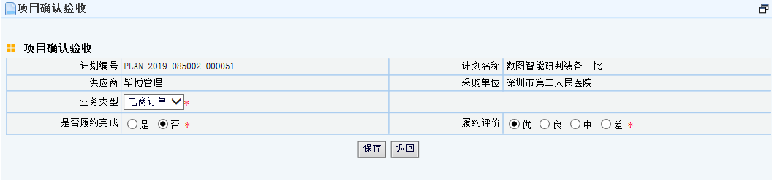2、付款申请（供应商）
供应商在项目完成验收后使用单位电子密钥登录采购系统，进入【合同管理】菜单，在其下面【付款申请】功能点发起项目付款申请
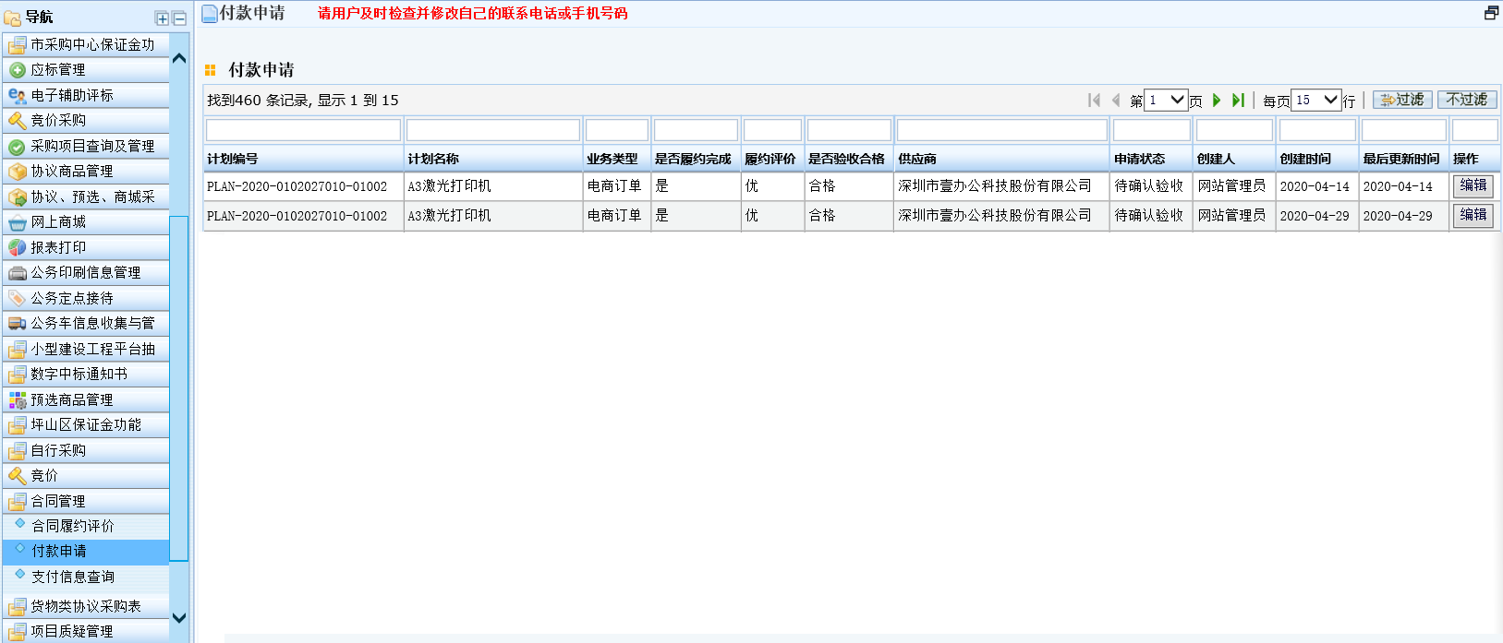

录入收款单位（供应商）银行名称及银行账号，发票以附件形式上传，点击“保存”后发送采购单位审核。
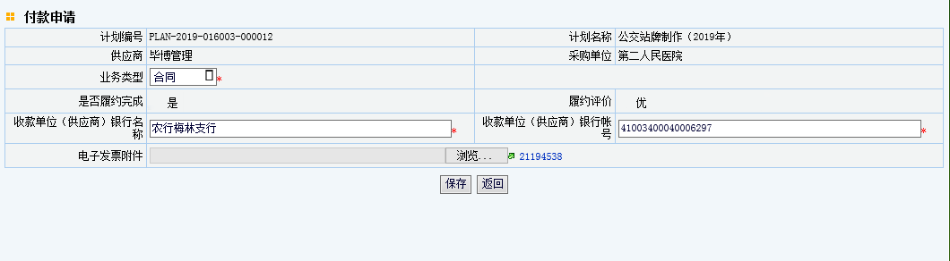
- 审核付款申请（采购人）
采购单位在【合同管理】菜单下的【审核付款申请】功能中，审核供应商提交的付款申请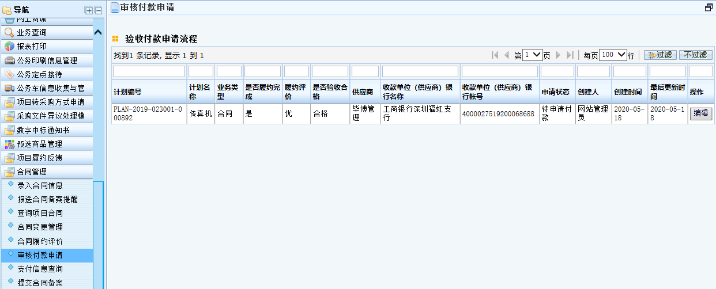
可查看申请的计划基本信息，及下载电子发票。审核“通过”后前往国库支付系统进行付款操作；审核“退回”把付款申请退回供应商，并在“备注或意见”栏填写退回原因。
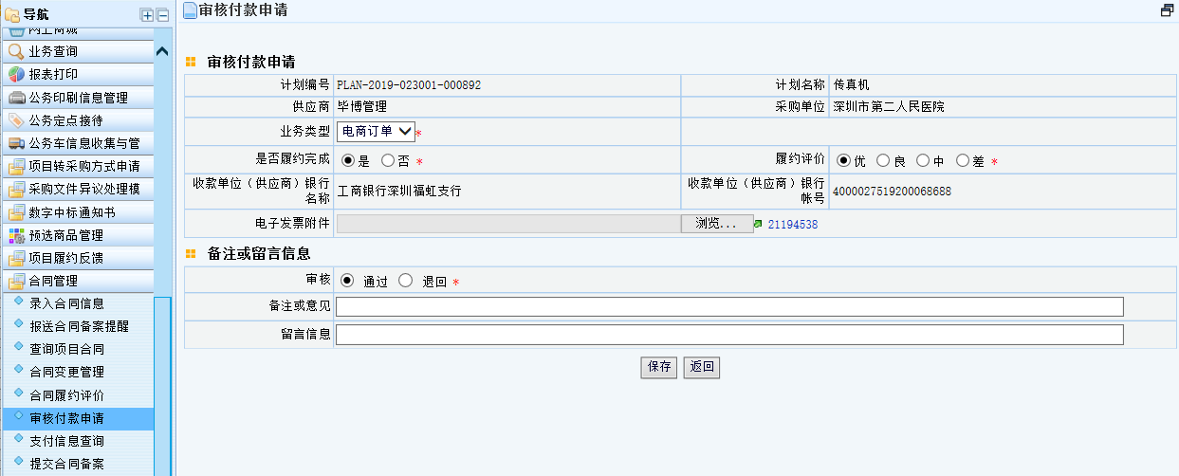

- 支付信息查询（采购单位、供应商、采购中心）
采购单位与供应商可在【合同管理】菜单下的【支付信息查看】功能点查看关于本机构合同备案完成或确认收货的项目计划支付情况。
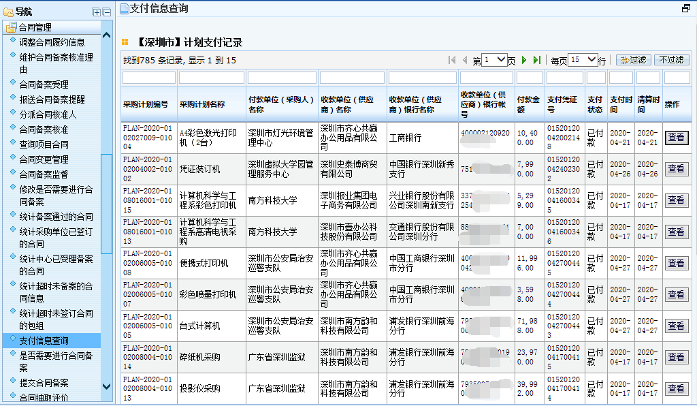
点击【查看】进入计划支付记录信息
